У експорті даних EXCEL "Схема лікування" проведено заміну граф. Графи F та G - район реєстрації випадку видалено, натомість після графи Н додано лікувальний заклад, що лікує.
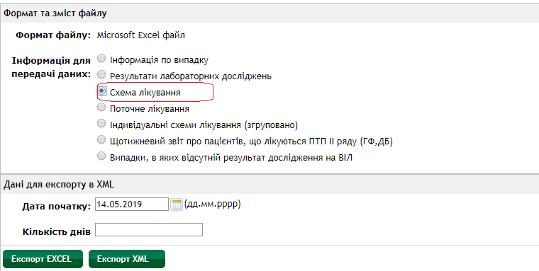
Мал. 1
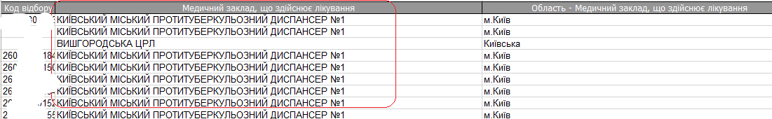
Мал. 2
У експорті даних EXCEL "Поточне лікування" проведено заміну граф. Графи F та G - район реєстрації випадку видалено, натомість після графи Н додано лікувальний заклад, що лікує.
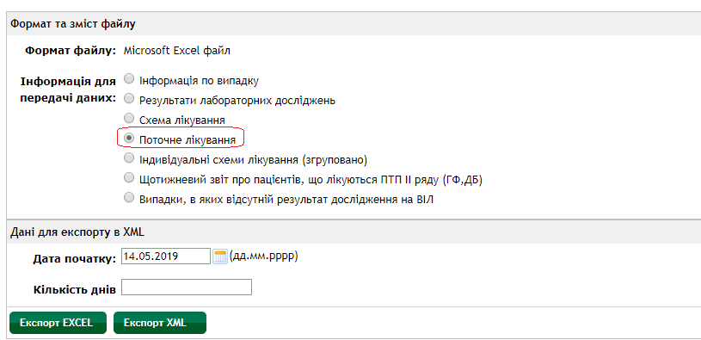
Мал. 3
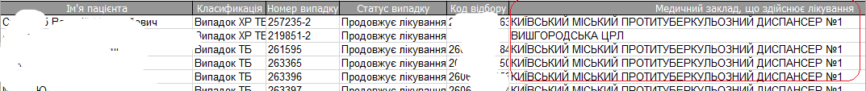
Мал. 4
Змінено назву звіту з «Звіт про результати стійкості дослідження стікойсті мікобактерій туберкульозу до антимікобактеріальних препаратів у хорих на туберкульозо легень, які були зареєстровані 12-15 місяців тому, за_______квартал 20_______року, ТБ11» на «Звіт про результати стійкості дослідження стікойсті мікобактерій туберкульозу до антимікобактеріальних препаратів у хворих на туберкульозо легень за_______квартал 20_______року, ТБ11(квартальна).
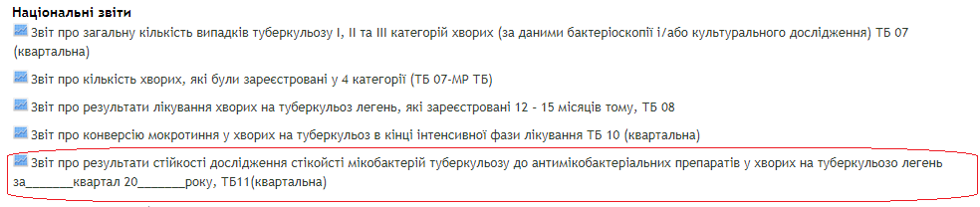
Мал. 5
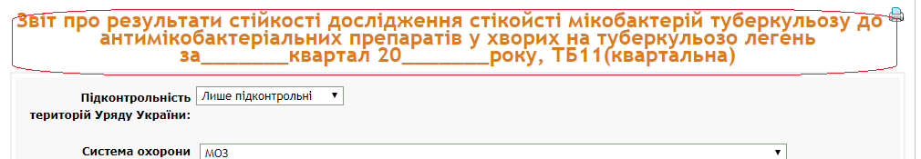
Мал. 6
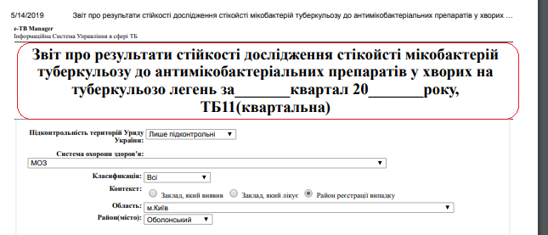
Мал. 7
У розділі закриття випадку замінено дефініцію "переване лікування" на "втрачений для подальшого спостереження".
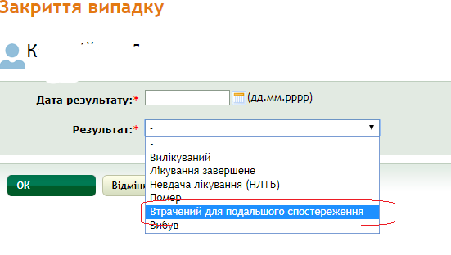
Мал 8
Аналогічну заміну зроблено у формі "Звіт про результати лікування хворих на туберкульоз легень, які зареєстровані 12 – 15 місяців тому, ТБ 08".
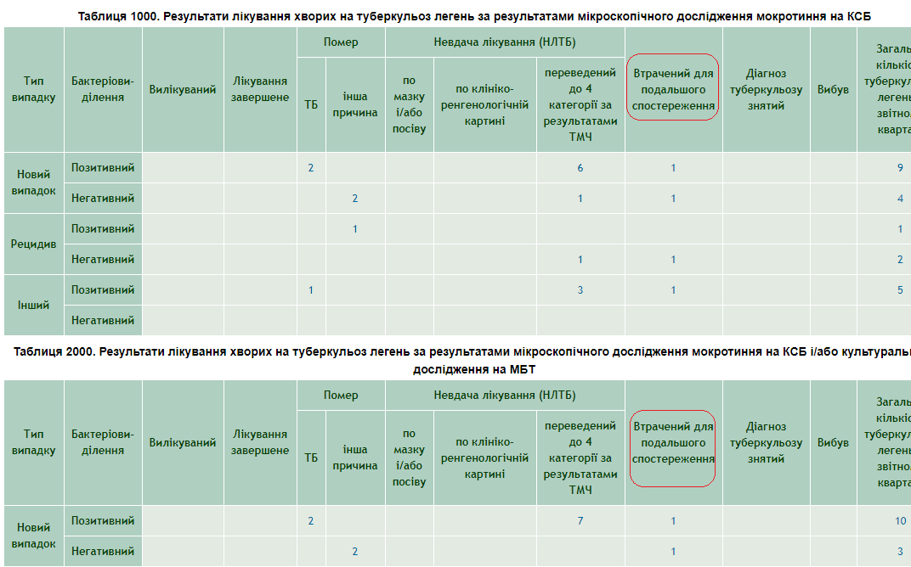
Мал. 9
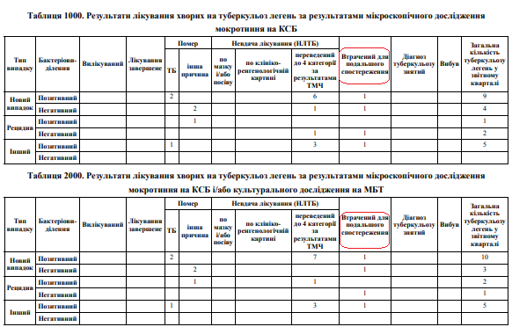
Мал. 10
У розділі Додаток "Фактори впливу на перебіг захворювання та на результат лікування "до пункту 5 "Контакт із хворим на туберкульоз" додано наступні графи:
5.3. ПреРРТБ (Q)
5.4. ПреРРТБ (Ін)
5.5. РРТБ
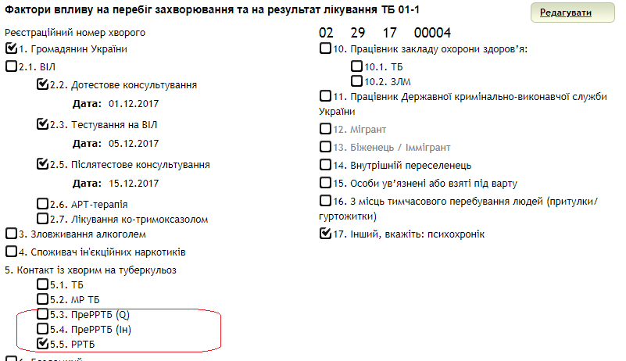
Мал. 11
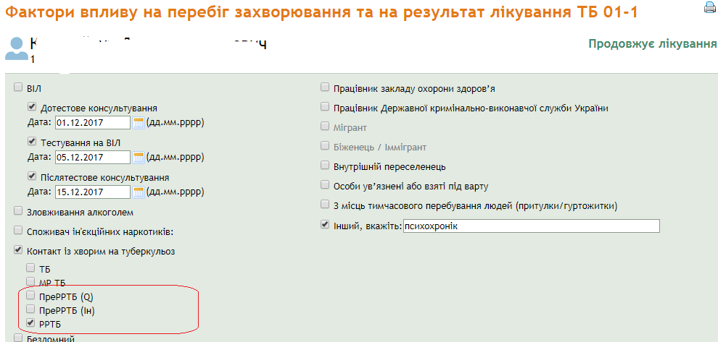
Мал. 12
Додана можливість бачити зміни, які виконувались у випаду з лабораторного модулю.
Результати дослідження : «Мікроскопія», «Культурні дослідження», «Стійкість до…», «Молекулярно-генетичні дослідження», що додаються з Лабораторного модулю вносяться до історії транзакцій etbManager.
Результати досліджень, що створюються автоматично при створенні результатів дослідження «Молекулярно-генетичні дослідження» : «Стійкість до…», «Культурні дослідження» з Лабораторного модулю вносяться до історії транзакцій etbManager.
У Лабораторному модулі відкриваємо випадок номер 844 (мал.13).
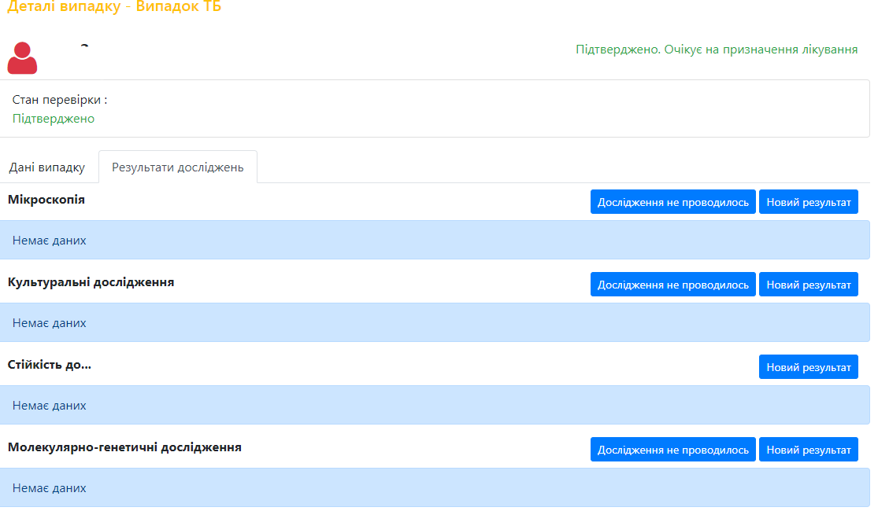
Мал 13
Додаємо результати дослідження : «Мікроскопія», «Культурні дослідження», «Стійкість до…», «Молекулярно-генетичні дослідження», використовуючи дію «Новий результат».
Список доданих результатів досліджень для випадку номер 844 надано на Рис.14.
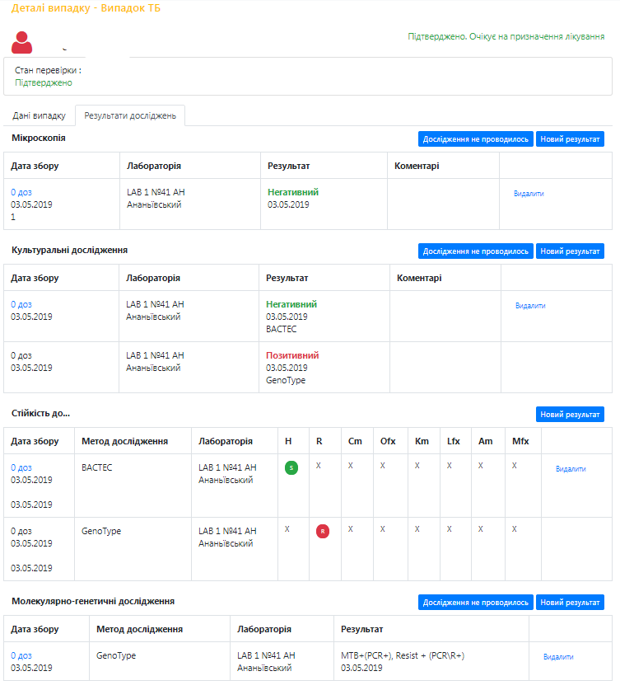
Мал. 14
Відкриваємо etbManager та знаходимо випадок номер 844. Історія транзакцій etbManager для випадку номер 844, після додання результатів досліджень, надана на Рис.15.
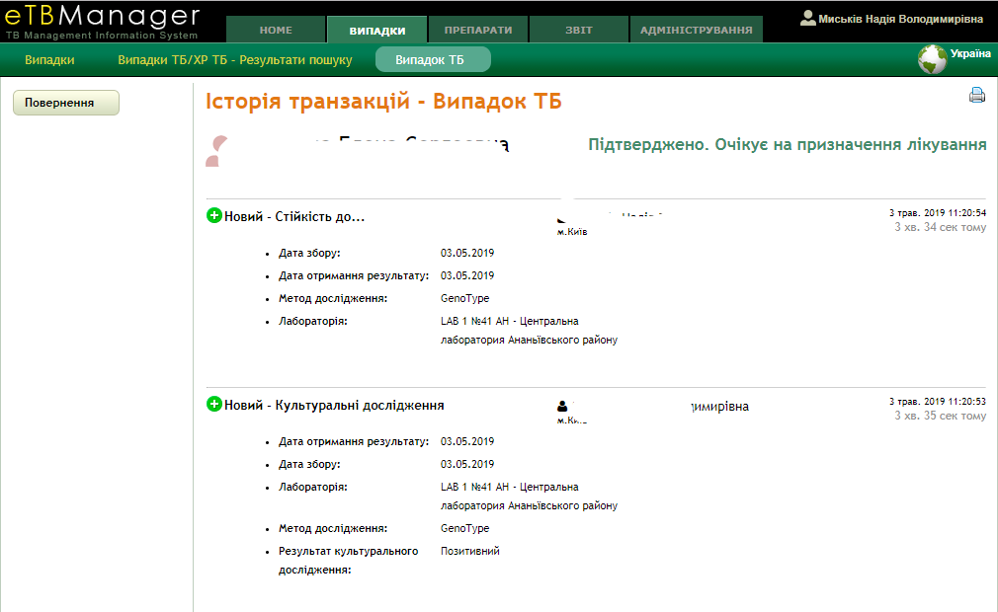
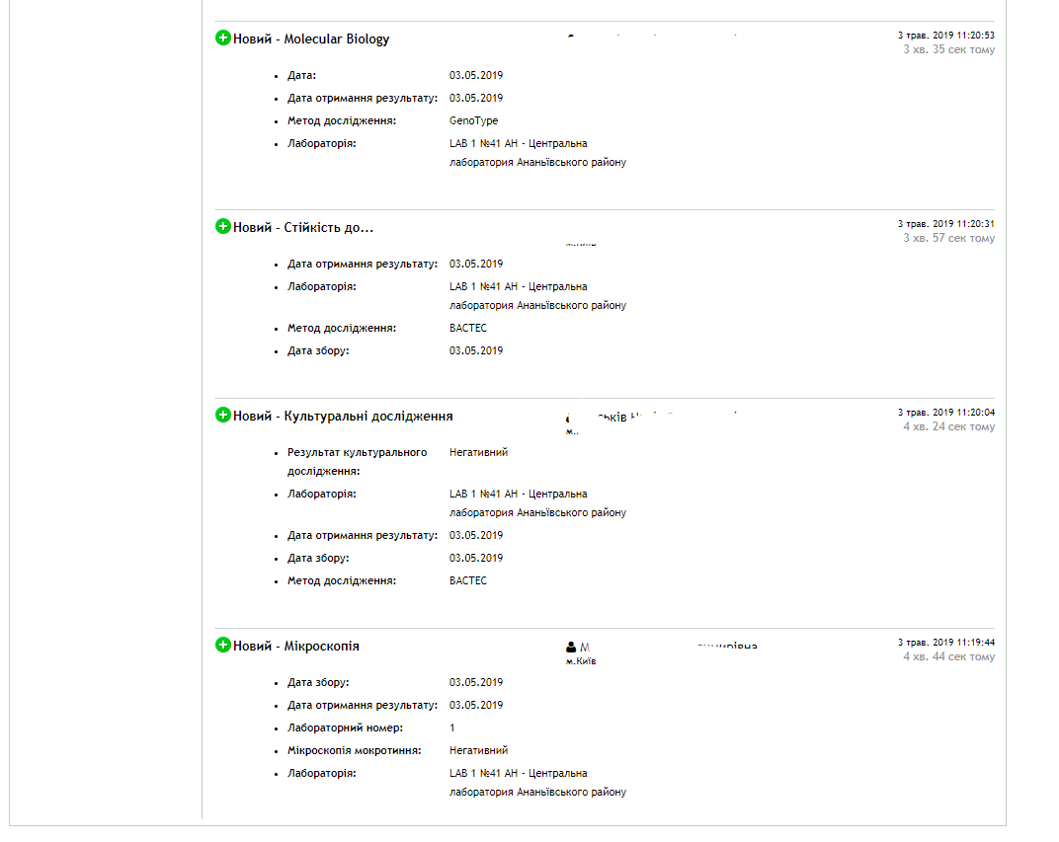
Мал 15
У Лабораторному модулі відкриваємо випадок номер 844. Видаляємо всі результати дослідження : «Мікроскопія», «Культурні дослідження», «Стійкість до…», «Молекулярно-генетичні дослідження», використовуючи дію «Видалити».
Список видалених результатів досліджень, для випадку номер 844, надано на Рис.14. В результаті видалення всіх результатів досліджень, отримаємо випадок номер 844, що зображено на Рис.16.
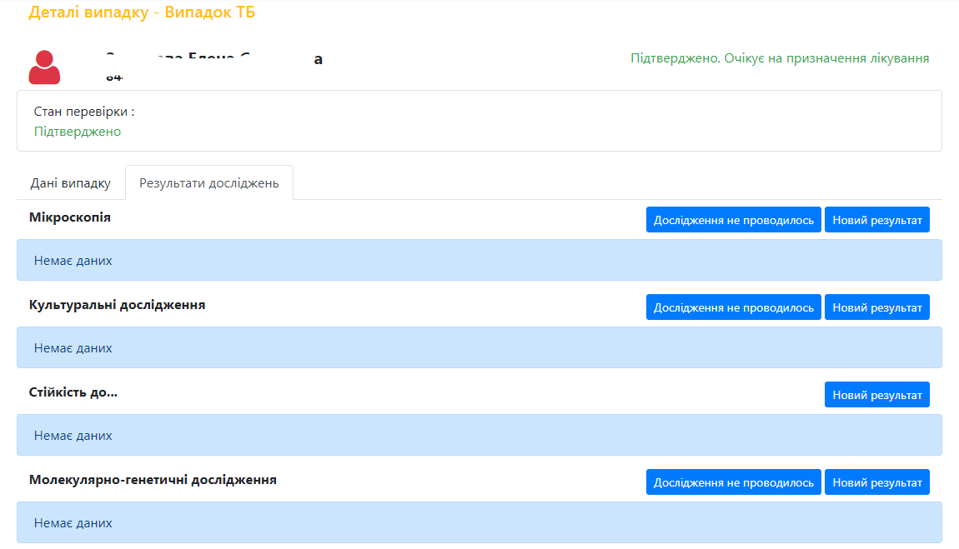 Мал. 16
Результати дослідження : «Мікроскопія», «Культурні дослідження», «Стійкість до…», «Молекулярно-генетичні дослідження», що видаляються з Лабораторного модулю вносяться до історії транзакцій etbManager.
Результати досліджень, що видаляються автоматично при видаленні результатів дослідження «Молекулярно-генетичні дослідження» : «Стійкість до…», «Культурні дослідження» з Лабораторного модулю вносяться до історії транзакцій etbManager.
Відкриваємо etbManager та знаходимо випадок номер 844. Історія транзакцій etbManager, для випадку номер 844, після видалення всіх результатів досліджень, надана на Рис.17.

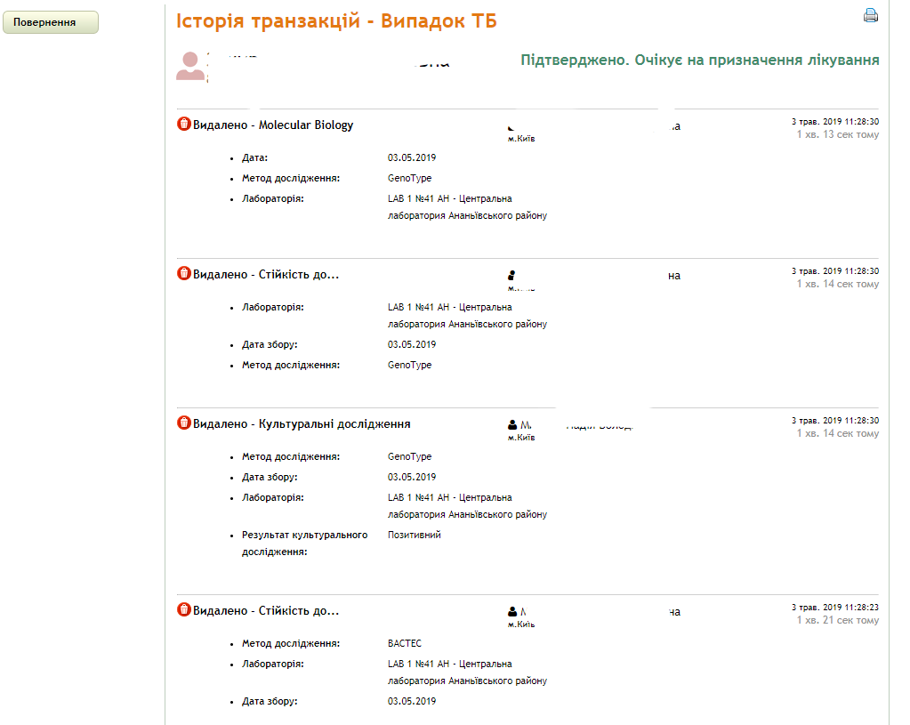
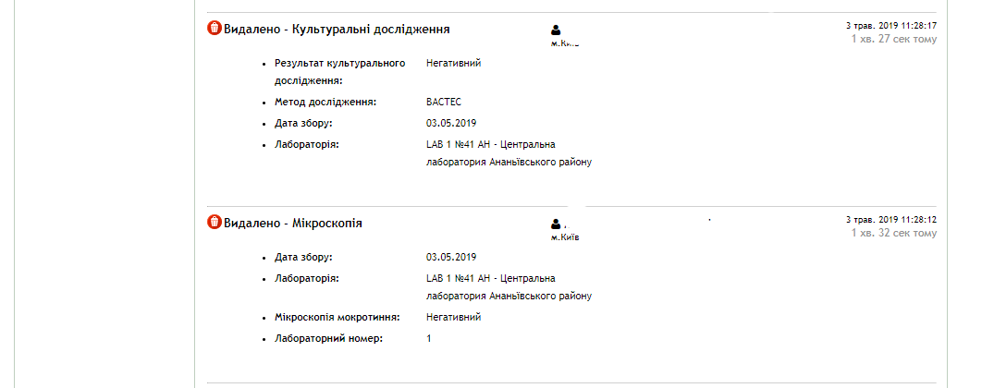
Мал. 17

Внесені зміни у алгоритм розрахунку для звіту "Звіт про результати стійкості дослідження стікойсті мікобактерій туберкульозу до антимікобактеріальних препаратів у хорих на туберкульозо легень, які були зареєстровані 12-15 місяців тому, за_______квартал 20_______року, ТБ11".
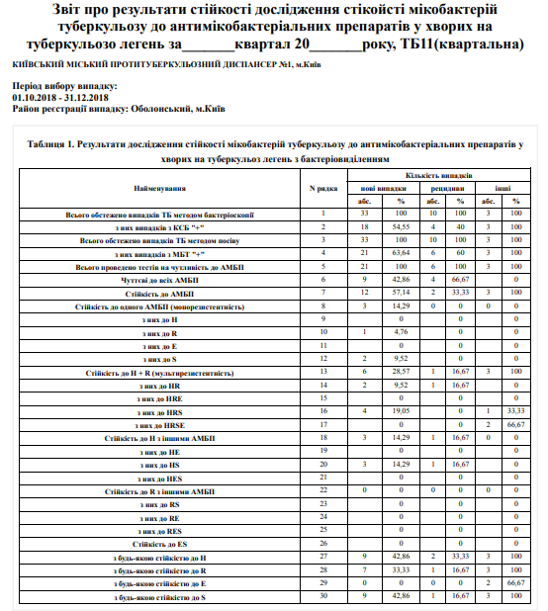
Мал.18
Наразі алгоритму розрахунку кількості доз у лабораторному модулі та etbManager однаковий.
Результати досліджень «Мікроскопія» в etbManager.
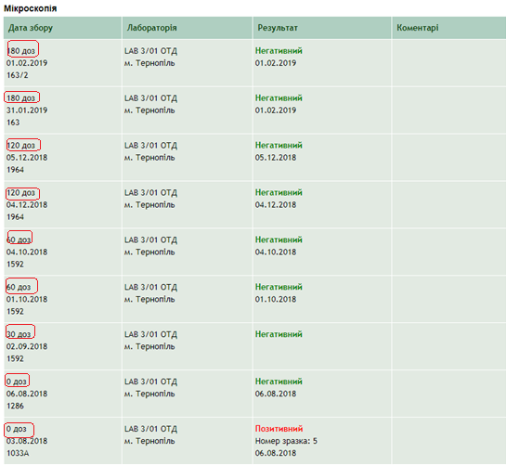
Мал. 19
Результати досліджень «Мікроскопія» у лабораторному модулі.

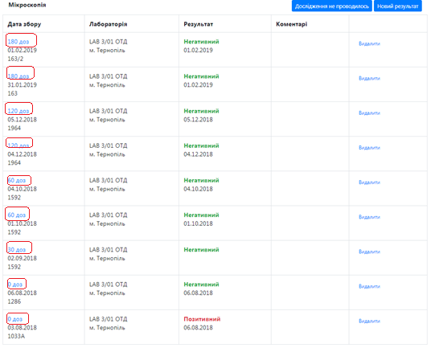
Мал. 20
Результати досліджень «Мікроскопія», що вносять у лабораторному модулі без змін переносяться до etbManager.
Результати досліджень «Мікроскопія», для випадку 267103, у лабораторному модулі.
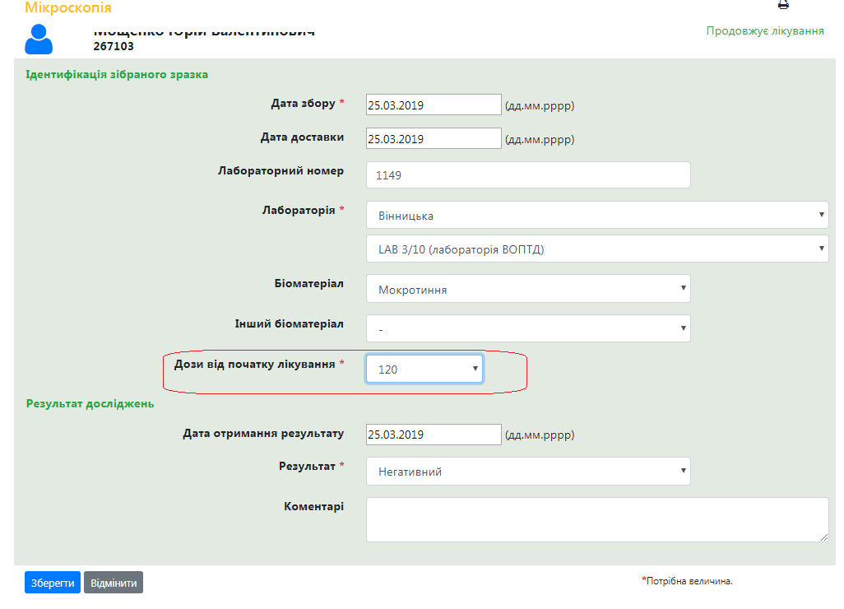
Мал21.
Результати досліджень «Мікроскопія», для випадку 267103, в etbManager.
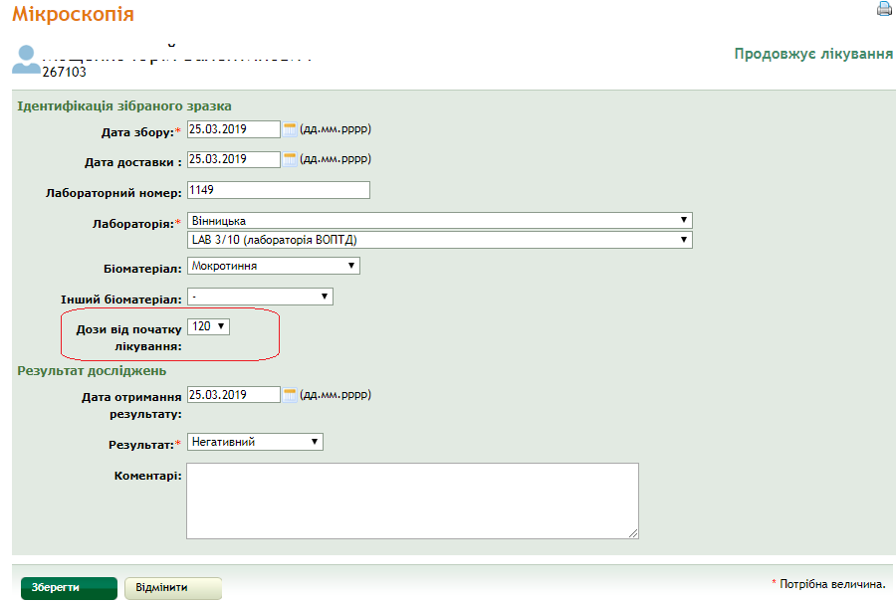
Мал. 23

Відкриваємо випадок у лабораторному номері.
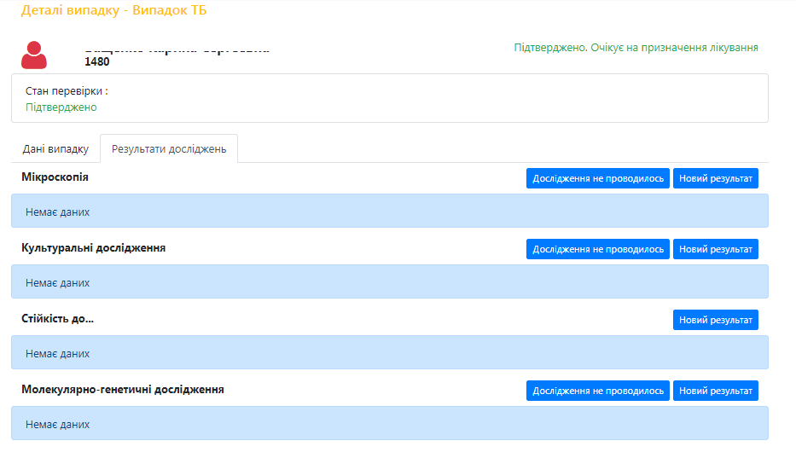
Мал.22
Додаємо результат дослідження «Стійкість до…».
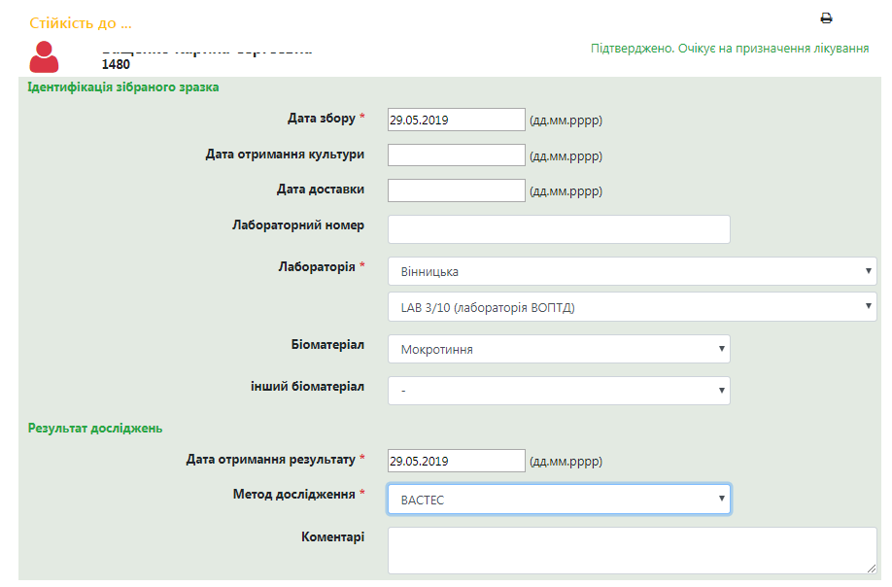
Мал. 24
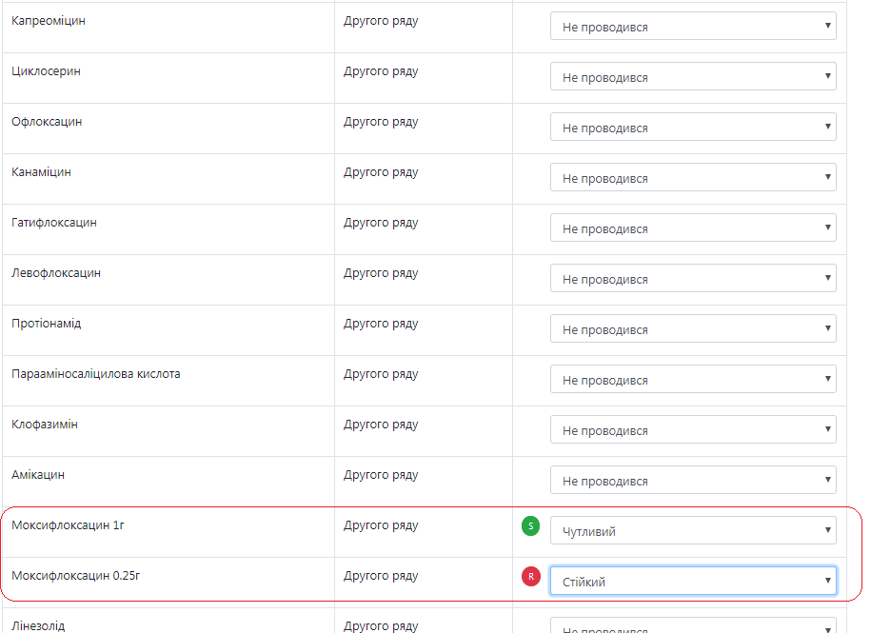
Мал. 25
В результаті доданого результату дослідження отримаємо список результатів дослідження «Стійкість до..».
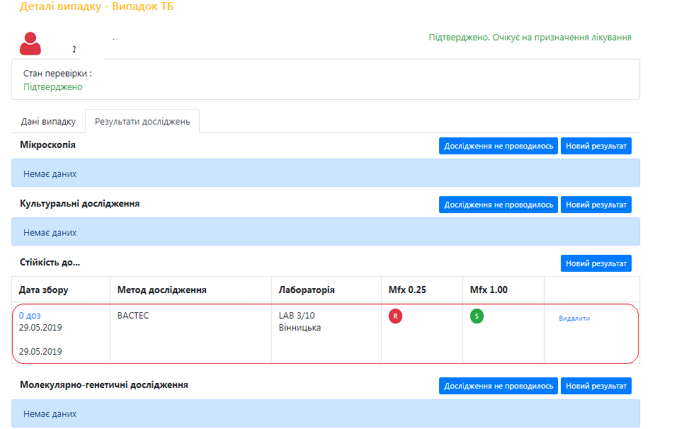
Мал. 26
Додаємо результат дослідження «Молекулярно-генетичні дослідження».
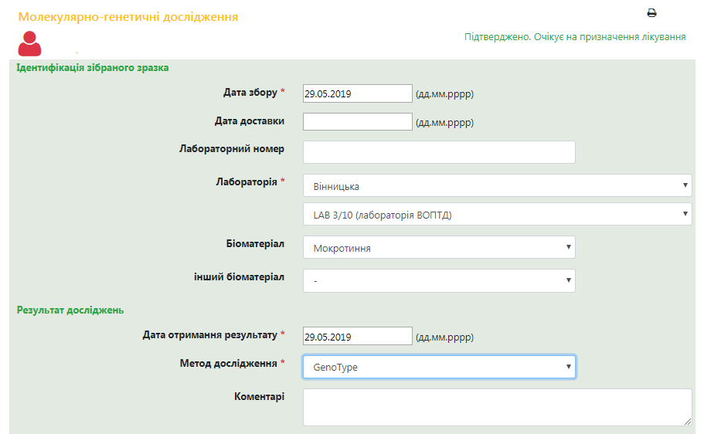
Мал . 27
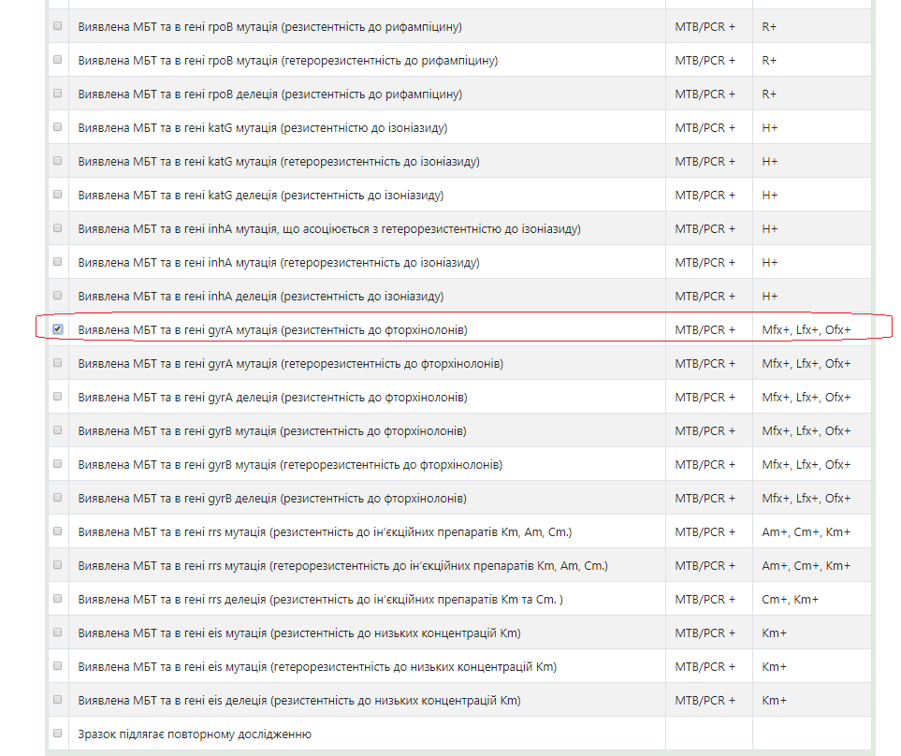
Мал. 29
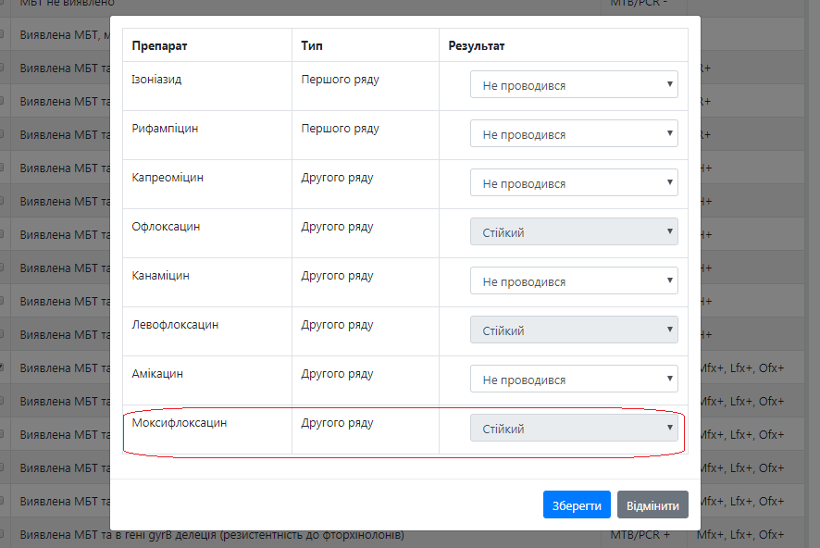
Мал.30
В результаті доданого результату дослідження отримаємо список результатів дослідження «Культуральні дослідження», «Стійкість до..», «Молекулярно-генетичні дослідження».
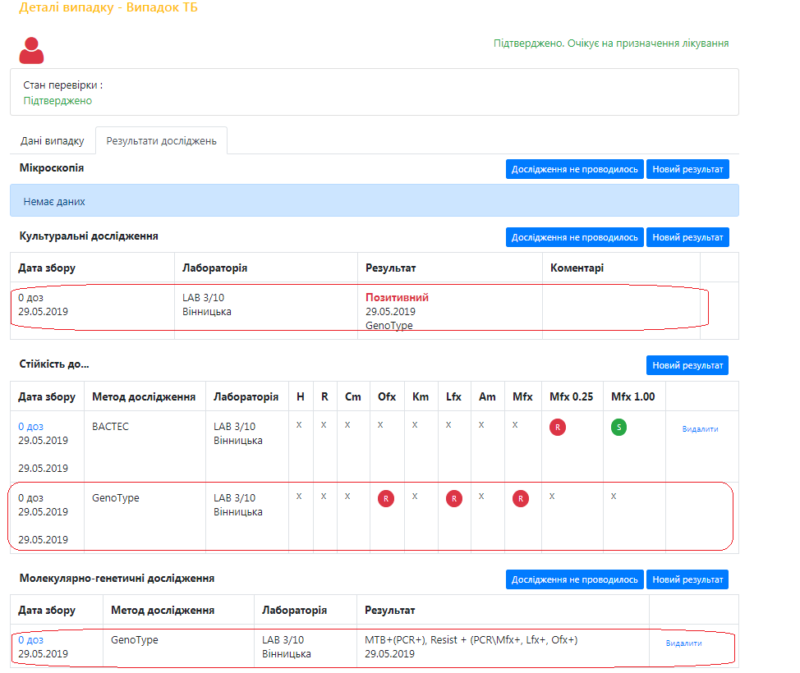
Мал. 31
Змінено етіонамід (Et) на протіонамід (Pt) у переліку ПТП, до яких ставиться тест медикаментозної чутливості.
Додаємо результат дослідження «Стійкість до…».

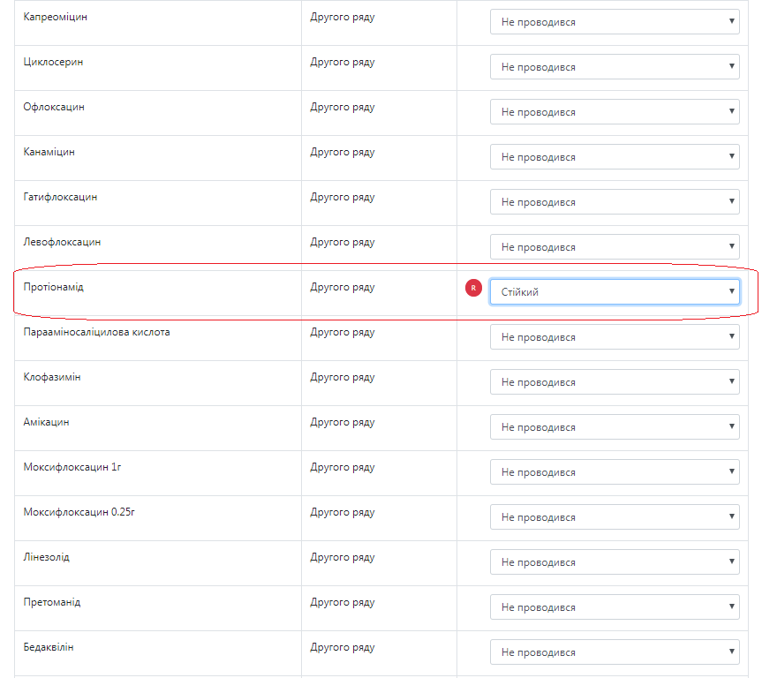
Мал.32
В результаті доданого результату дослідження отримаємо список результатів дослідження «Стійкість до..».
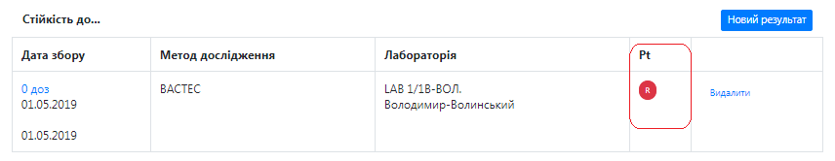
Мал. 33

